NEO 2 von iDTRONIC mit HID und VCP für IoT-Bereiche:
Neuer RFID-Desktop-Reader erfasst Daten automatisiert und kontaktlos
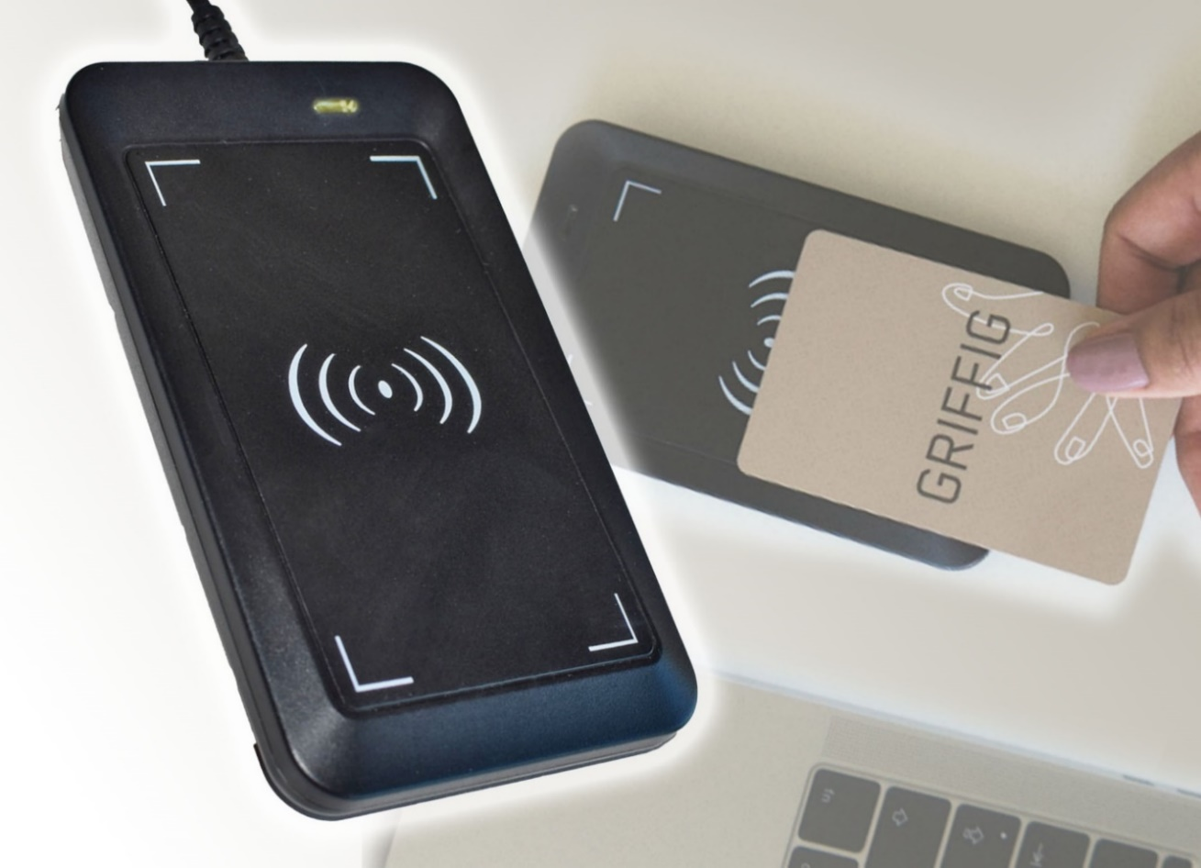
Das kompakte RFID-Lesegerät NEO 2 von iDTRONIC wurde für den Desktop-Einsatz in IoT-Umgebungen entwickelt. Typische Anwendungsbereiche sind Verkaufsstellen, die einmalige Authentifizierung (Single Sign on, SSO), Verkaufsautomaten, die Zeiterfassung, Zutrittskontrollen sowie das Dokumenten-Management. © iDTRONIC
Ludwigshafen, März 2022 – NEO 2 ist ein neues, kompaktes RFID-Lesegerät von iDTRONIC für den Desktop-Einsatz, das speziell für IoT-Umgebungen im Cloud-Netzwerk entwickelt wurde. Eine USB-2.0-Schnittstelle ermöglicht die problemlose Einbindung per Plug and Play in bestehende Systeme mit sofortiger Einsatzbereitschaft. Das Gerät ist für den RFID-HF/NFC- (13,56 MHz) und den LF- Bereich (125 kHz) sowie für beide Bereiche kombiniert erhältlich und kann neben verschiedenen UID-Formaten (Seriennummern) auch Teile des Benutzerspeichers auslesen. Das NEO 2 ist nach RoHS 2 und REACH zertifiziert.
Typische Anwendungsbereiche schließen Unternehmen ebenso ein wie den Handel, die Telekommunikation, Banken und das Gesundheitswesen. Dort kann der NEO 2 beispielsweise an Verkaufsstellen (Point of Sales, POS), zur einmaligen Authentifizierung (Single Sign on, SSO), an Verkaufsautomaten, in der Zeiterfassung, der Zutrittskontrolle sowie im Dokumenten-Management eingesetzt werden.
Erhöhte Flexibilität beim Aus- und Einlesen
Eine Besonderheit in diesem Segment ist die erhöhte Flexibilität beim Aus- und Einlesen der Daten. Dazu lässt sich die Datenausgabe über den USB-Anschluss des NEO 2 mit Hilfe des mitgelieferten Software-Entwicklungs-Kits für Windows-Systeme einstellen. Es besteht die Wahl zwischen dem Betrieb im VCP-Modus (virtuelle serielle Schnittstelle) mit vollständigem Lese- und Schreibzugriff und dem Betrieb im HID-Modus (Mensch-Maschine-Schnittstelle).
- Der HID Modus ist ein Tastatur-Emulationsmodus, der ausschließlich den Lesezugriff auf die Benutzerdaten ermöglicht und sich speziell für Webanwendungen in heterogenen IT-Cloud-Umgebungen eignet. Der Reader liest Seriennummern-Formate, Mitgliedsnummer, Namen und sonstige Daten valide aus. Dabei können sowohl die Seriennummer der Transponder (UID) als auch der Benutzerspeicher zur HID-Ausgabe gewählt werden. Der Reader unterstützt Ausgabeformate wie HEX (MSB), DEC (MSB), HEX (LSB), DEC (LSB) oder ASCII.
- Im VCP Schreib-Lesemodus ist das Gerät mit einem USB-Treiber auf verschiedenen Windows-Betriebssystemen steuerbar. Auch der Betrieb unter Linux und weiteren Betriebssystemen ist konfigurierbar. Die mitgelieferte Software ermöglicht das problemlose Beschreiben von Karten mit eindeutigen User-IDs, Mitgliedsnummern und Mitgliedsdaten. Das Software Development Kit (SDK) enthält Programmierbeispiele und ein serielles Protokoll zur einfachen Einbindung in kundenspezifische Software.
RFID-Antenne zur Identifikation von RFID-Tags
Über die integrierte RFID-Antenne liest das NEO 2 98 % der marktüblichen RFID-Transponder im HF/NFC- sowie im LF-Bereich. Er unterstützt HF-Transponder der ISO Standards ISO/IEC 14443A/B, ISO 15693 und ISO 18000-3M3 und kann RFID Tags mit MIFARE® Classic, MIFARE® DESFire, NTAG, EMxxxx und I-Code ILT-M auslesen und beschreiben. Die Unterstützungen von Google’s Wallet & Apple’s NFC Wallet sind derzeit in der Entwicklung. Die LF-Technologie liest Tags mit RFID Chip EM4200 und kann Hitag-1- sowie Hitag-S-Chips beschreiben und auslesen. Abhängig von Tag-Ausrichtung und Transpondertyp beträgt die Lesereichweite in beiden Frequenzbereichen bis zu 3 cm. Ein integrierter Buzzer und eine LED-Anzeige zeigen die erfolgreiche Tag-Kommunikation an.
Anwendungsbeispiel Intranet-Anmeldung im Unternehmensnetzwerk
Bei Einsatz des USB-RFID-Readers NEO 2 von iDTRONIC lässt sich sicherstellen, dass sich nur berechtigte Mitarbeiter an PCs und Terminals anmelden. Er unterstützt damit die Erfüllung einer essenziellen Anforderung neuester Datenschutzverordnungen. Der Mitarbeiter identifiziert sich dazu mit einem RFID-Transponder oder einer RFID-Karte direkt am Desktop-Reader. Erst nach erfolgreicher Tag-Kommunikation wird der Zugang zu firmeninternen Daten und Laufwerken freigegeben, was über den integrierten Buzzer und das rote LED-Signal angezeigt wird.
Die iDTRONIC GmbH, Ludwigshafen, wurde 2003 gegründet und ist heute ein weltweit führender Anbieter innovativer RFID-Produkte. Kernkompetenz ist die Entwicklung und Herstellung von leistungsfähiger RFID-Reader-Hardware. Die innovativen RFID-Produkte garantieren eine schnelle und sichere Identifikation für eine Vielzahl von Anwendungen. Sie erfüllen perfekt die Anforderungen von Systemintegratoren und Entwicklern, indem sie die gängigen RFID-Standards UHF (868 MHz), HF / NFC (13,56 MHz) und LF (125 kHz) bedienen.
www.idtronic-group.co
Weitere Informationen:  Patrick Kochendörfer  Senior Product Manager  – Professional RFID –  Tel.: +49.621.66900 94–21  patrick.kochendoerfer@idtronic.de | Redaktioneller Kontakt und Belegexemplare:  Dr. Jörg Wolters, Konsens PR GmbH & Co. KG  Im Kühlen Grund 10  D-64823 Groß-Umstadt  Tel.: +49.6078.9363-13  joerg.wolters@konsens.de
Sie finden diese Presseinformation als docx-Datei sowie das Bild in druckfähiger Auflösung unter https://www.konsens.de/pressemitteilungen/idtronic-gmbh

